**Управление образование**

**администрации Солнечногорского муниципального района**

**Муниципальное бюджетное дошкольное образовательное учреждение**

**«Детский сад № 14»**

**МО 141570 Солнечногорский район 8-495-546-39-65**

**пгт. Менделеево,** [**mend.school.l@mail.ru**](mailto:mend.school.l@mail.ru)

**ул.Куйбышева, д.14-15**

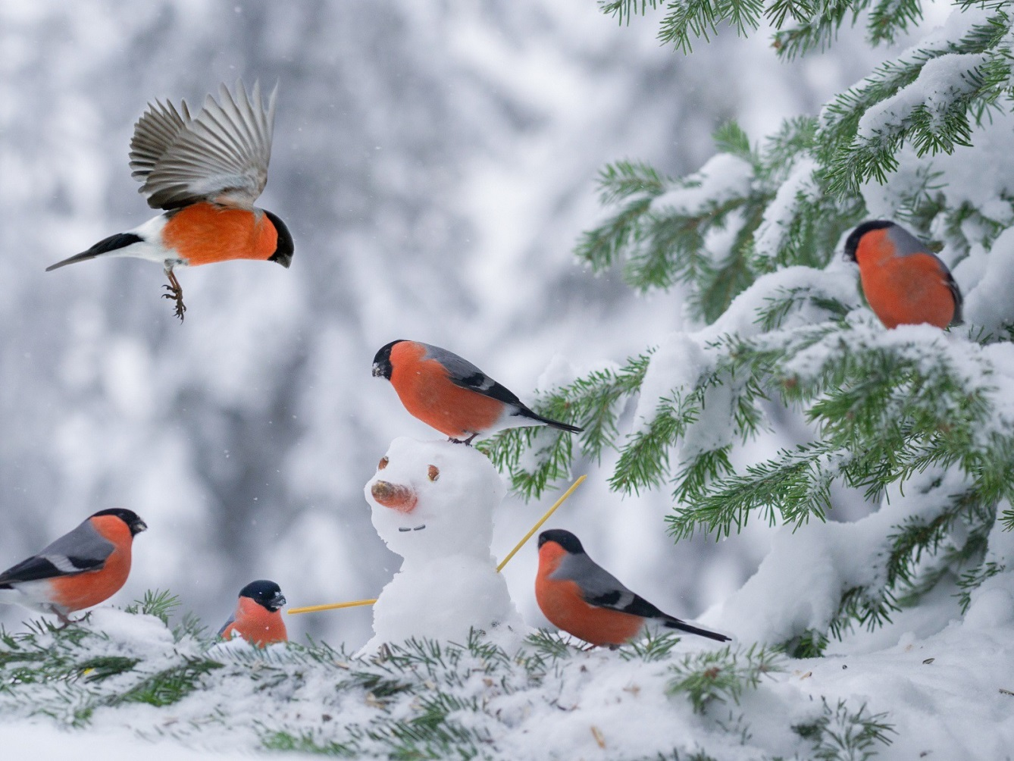 Краткосрочный педагогический проект

«Зимующие птицы»

Подготовили: Волкова Е.В.

Проект  
 «Зимующие птицы»

**Авторы проекта: Волкова Е. В.**  
**Тип проекта:** познавательно – исследовательский.

**Вид проекта**: краткосрочный 1неделя (04. 12.-. 12. 19г.)

**Участники проекта:** дети подготовительной группы, педагоги, родители.

**Проблема:** Человек не может расти и развиваться, не взаимодействуя с окружающей природой. Это взаимодействие становится все более актуальным по мере ростасамостоятельности ребенка и расширения сфер его деятельности. Его чувства иум развиваются соответственно тому, какой характер носят его отношения сприродой. Именно поэтому так важен в экологическом воспитании начальныйэтап знакомства. Знакомя детей с окружающим миром через рассказываниеэкологических сказок, наблюдений на прогулках и в группе мы закладываемосновы экологической культуры. Проект «Зимующие птицы» выбран не случайно. Именно птицы нас окружают круглый год, принося нам радость ипользу. В холодное время года птицам страшен не холод, а голод. Иногда птицыне могут пережить зиму и погибают. И наша задача воспитывать в детях любовь ижелание помочь птицам.

**Актуальность.**

В современных условиях проблема экологического воспитания дошкольников приобретает особую остроту и актуальность. Именно в период дошкольного детства происходит формирование начал экологической культуры. Поэтому очень важно разбудить в детях интерес к живой природе, воспитывать любовь к ней, научить беречь окружающий мир. Дети познают мир, стараясь потрогать его, попробовать на вкус. Но вокруг них много нового, непонятного, потрогать которое невозможно. И порой эта область знаний становиться им малоинтересна, так как «не даётся в руки»

Зимнее время – это не только веселые праздники, оживленное катание с горок, отчаянная игра в снежки, но и крепкие морозы с пронизывающим ветром. В холодное время года перед зимующими птицами встают жизненно важные вопросы: как прокормиться. Доступной пищи становится значительно меньше, но потребность в ней возрастает. Иногда естественный корм становится практически недоступным, поэтому многие птицы не могут пережить зиму и погибают.

Часто во время прогулки с ребятами, к нам на участок прилетают голуби, воробьи. Реакция у детей непредсказуема. Кто-то замирает и начинает наблюдать, но чаще всего найдётся тот ребёнок, который побежит и спугнёт гостей. На вопрос: «Зачем ты так сделал?», ребёнок не может дать ответа. Вот и возникла идея – познакомить ребят с птицами поближе, научить их наблюдать за ними, заботиться. Больше всего забота нужна птицам в холодное время года. Именно поэтому мы и решили на зимний период взять этот проект: «Зимующие птицы».

**Цели проекта:**

-Расширить и систематизировать знания детей о зимующих птицах, формировать гуманное отношение к природе и стремление проявлять заботу о птицах.   
-Участие детей в посильной для них деятельности по уходу за птицами, по охране и защите природы.

**Задачи проекта:**

Образовательные:

- закрепить знания детей о зимующих птицах нашего поселка, их образе жизнедеятельности;

-обобщить знания, полученные при наблюдении за повадками птиц;

-формировать умение детей различать зимующих и перелетных птиц по внешнему виду, по повадкам, по среде обитания, по особенностям жизнедеятельности;

- расширять представления детей о взаимосвязи между живой и неживой природой, о роли человека в жизни птиц, о значении подкормки птиц;

-расширять представления детей и родителей о видах кормушек, способах их изготовления из разного материала;

- заинтересовать детей и их родителей природоохранной деятельностью, ее организацией, довести до их сознания необходимость воспитания у детей любви и бережного отношения к птицам;

-создать условия на территории детского сада для привлечения зимующих птиц разных видов;

Воспитательные:

-воспитывать бережное отношение к миру природы, стремление заботиться о природе;

-учить воспринимать красоту природы и передавать ее в изобразительной деятельности;

Развивающие:

-развивать познавательный интерес, умение сравнивать, обобщать, делать выводы на основе полученной информации, анализировать;

-развивать эмоциональную отзывчивость;

-формировать интерес к исследовательской деятельности;

-развивать умение прогнозировать последствия своих действий по отношению к природе;

-активизировать творческие способности детей;

-организовать связь дошкольников с социумом.

**В соответствии с ФГОС проект опирается на научные принципы её построения**:

1. Комфортность: атмосфера доброжелательности, вера в силы ребенка, создание для каждого ситуации успеха.

2. Погружение каждого ребенка в творческий процесс: реализация творческих задач достигается путем использования в работе активных методов и форм обучения.

3. Опора на внутреннюю мотивацию: с учетом опыта ребенка создание эмоциональной вовлеченности его в творческий процесс, что обеспечивает естественное повышение работоспособности.

4. Вариативность: создание условий для самостоятельного выбора ребенком способов работы, типов творческих заданий, материалов, техники и др.

5. Личностно-ориентированное взаимодействие: создание в творческом процессе раскованной, стимулирующей творческую активность ребенка атмосферы.

Учитываются индивидуальные психофизиологические особенности каждого ребенка и группы в целом. В основе лежит комплексное развитие всех психических процессов и свойств личности в процессе совместной продуктивно - творческой деятельности, в результате которой ребенок учится вариативно мыслить, запоминать, придумывать новое, решать нестандартные задачи, общаться с разными людьми и многое другое.

**Модель трех вопросов**

**Я знаю:**

«Зимой к нам прилетают снегири и синички»

«Снегири и синички – это зимующие птицы»

«Птицам голодно и холодно зимой»

«Для птиц строят кормушки»

«У птиц есть крылья, она умеет летать»

«Птицам зимой нужна помощь»

«Кормушка – это птичья столовая»

**Хочу знать:**

«Как помочь птицам зимой?»

«Что едят птицы зимой?»

«Где живут во время холодов?»

«Какие птицы ещё прилетают к нам зимой?»

**Как узнать:**

Понаблюдать за птицами, прочитать книгу, энциклопедию, посмотреть в интернете.

**Предполагаемый результат:**

-формирование представлений о жизнедеятельности зимующих птицах;

-формирование умения совместно с родителями изготовить кормушку из разного материала;

-формирование осознанного отношения к объектам живой природы;

-развитие практических действий по охране природы;

-воспитание любви и бережного отношения к птицам.

**Этапы реализации проекта:**

**1 этап- ПОДГОТОВИТЕЛЬНЫЙ.**  
- Составление плана деятельности.  
- Подбор детской художественной литературы и картинок по теме.  
- Создание презентации о зимующих птицах.  
- Создание картотеки подвижных игр и дидактических игр.  
- Подбор музыкальных композиций, а также записей с голосами птиц.  
- Оформление информационного стенда о зимующих птицах.  
- Привлечение родителей к акции: «Добрая зима для птиц». «Хлебные крошки для птиц». « Кормушка для птиц»

- Подбор наглядных материалов.

- Разработка конспектов, презентаций, обогащение развивающей среды.

• привлечь внимание родителей и детей к помощи зимующим птицам.

• формировать у детей умение и навыки по уходу за птицами в зимний период.

• воспитывать заботливое отношение, способствовать усвоению правил поведения при общении с птицами.

• разработка и накопление методических материалов по теме.

**2 этап- ОСНОВНОЙ.**

• Беседы: «Как узнать птиц? », «Кто от зимы не улетает? », «Пользу или вред приносят птицы? », «Меню птиц», «Как дети и родители заботятся о птицах».

• Решение проблемной ситуации: «Что может произойти, если не подкармливать птиц зимой? », «Как я спас птичку».

**.** Просмотр презентаций: «Зимующие птицы», «Как мы можем помочь птицам зимой»

• Заучивание и чтение стихотворений: А. Яшин «Покормите птиц зимой», С. Михалков «Птичья столовая», А. Барто «Скачет шустрая синичка», В, Звягина «Воробей», Т. Евдошенко «Берегите птиц», А, Прокофьева «Свиристели», О, Григорьева «Синица».

• Чтение рассказов: Г. Скребицкий «Появились синички», В. Бианки «Синичкин календарь», «Холодно в лесу, голодно», Л. Воронкова «Птичьи кормушки».

• Составление рассказов по иллюстрациям.

**.** Развитие речи: «Зимующие птицы», «Кто от зимы не улетает?»

• Разгадывание загадок о зимующих птицах.

• рисование «Синичка моя любимая птичка»,

• лепка «Снегири»;

• лепка (из теста) «Сорока-белобока»;

• аппликация «Кормушка для птиц».

***.***ФЭМП*: «*Сколько птичек прилетело?»

***.*** ПИД: «Узнай по следу»

***.***ФКЦМ «Зимующие птицы», «Птицы нашего края»

Музыкальная деятельность

• Слушание музыки «Голоса птиц».

Дидактические игры:

**.**«Один-много», «Счѐт птиц», «Четвертый лишний», "Угадай птицу по описанию", «Чей хвост?», «Кто что ест?», « Узнай по голосу», «Что едят птицы».

Настольные игры:

**.**«Домино» (птицы), «Разрезные картинки»

Подвижные игры:

**.**«Птицы в клетке», «Гуси лебеди», «Воробушки и кот», «Совушка»

**Взаимодействие с родителями:**

• консультация на тему: «Они остались зимовать, мы им будем помогать».

**Акции**

• «Добрая зима для птиц».

• «Хлебные крошки для птиц».

**.**Рекомендации на совместные прогулки.

**.**Совместно с ребенком сделать кормушку.

**.**Подсыпая корм, развивать словарный запас ребенка.

**.**Заучивание стихотворений о зимующих птиц.

**.**Отгадывание загадок про зимующих птиц.

**.**Рассмотреть зимующих птиц на иллюстрациях в книгах и

журналах, принести книги в детский сад.

**3 этап – заключительный**

• оформление результата проекта в виде фотоотчета.

• организация и участия родителей в акции «Добрая зима для птиц». «Хлебные крошки для птиц», «Кормушка для птиц»

• Проведения итогового мероприятия - викторина «Кто больше знает о птицах?» Цель: закрепить знания о зимующих птицах, умение их различать.

**Интеграция образовательных областей**: Познавательное развитие, художественно- эстетическое развитие, социально-коммуникативное развитие, речевое развитие, физическое развитие.

**Итоги проекта:**

• расширен кругозор детей о зимующих птицах.

• улучшилась предметно-развивающая среда.

• у детей сформировалась любознательность, творческие способности, познавательная активность, коммуникативные навыки.

• у детей появилось желание помогать птицам в холодное время года.

**.** дети узнали чем можно подкармливать птиц, а чем нельзя.

• дети и их родители приняли активное участие в оказании помощи зимующим птицам.

**.** Укрепились детско-родительские отношения.

Но главный результат-это усвоение детьми того, что наши пернатые друзья не смогут перезимовать, если мы не будем им помогать. Дети стали более добрыми, отзывчивыми.

**Проектная карта**

**ОД ПОЗНАВАТЕЛЬНОЕ РАЗВИТИЕ**

**Конспект ООД ФКЦМ на тему: «Зимующие птицы»**

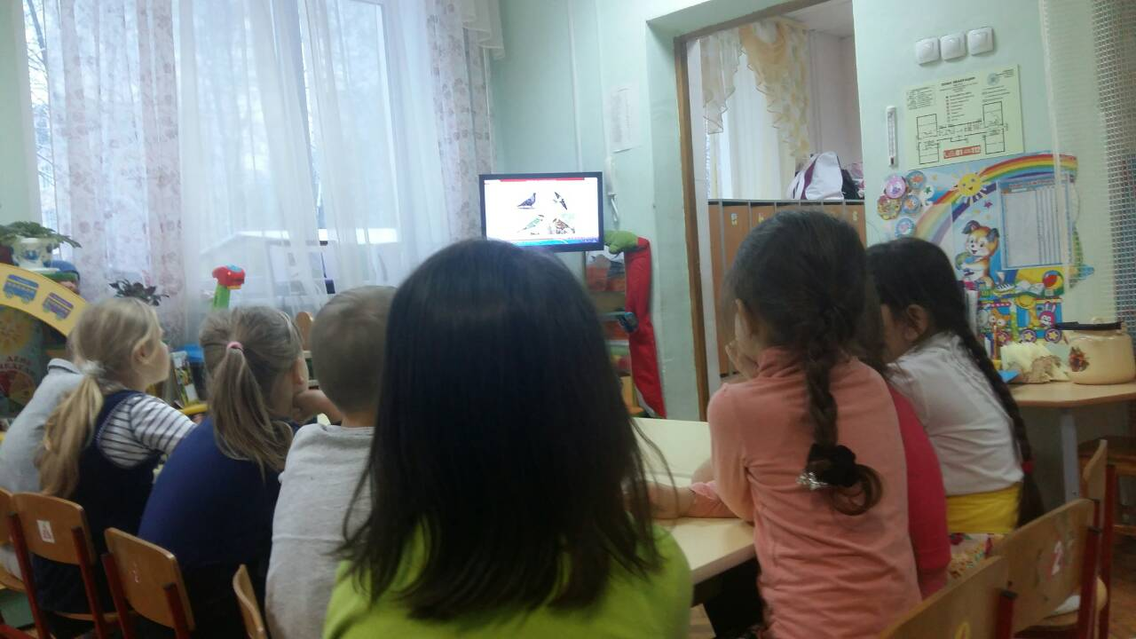**Цель:** Уточнять и расширять представления детей о зимующих птицах нашего края, об особенностях внешнего вида, повадках птиц, места их обитания.

**Конспект ООД ФЭМП «Сколько птичек прилетело»**

Цель: Закреплять умение раскладывать число на два меньших и составлять из двух меньших большее в пределах 10.

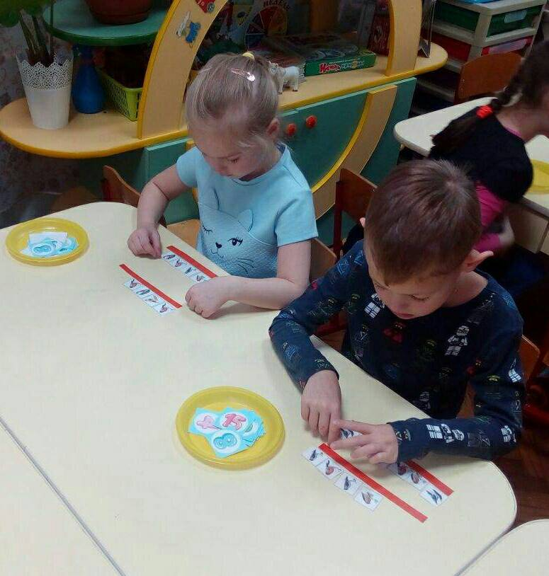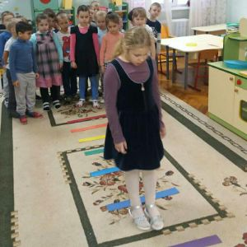

**Конспект ООД ПИД «Узнай по следу»**

Цель: Совершенствовать умение распознавать следы птиц по их характерным признакам.

**ОО Речевое развитие**

**Конспект ООД « Кто от зимы не улетает?»**

Цель: Развивать и расширять словарный запас у детей по теме , закрепить название зимующих птиц в речи, развивать связную речь.

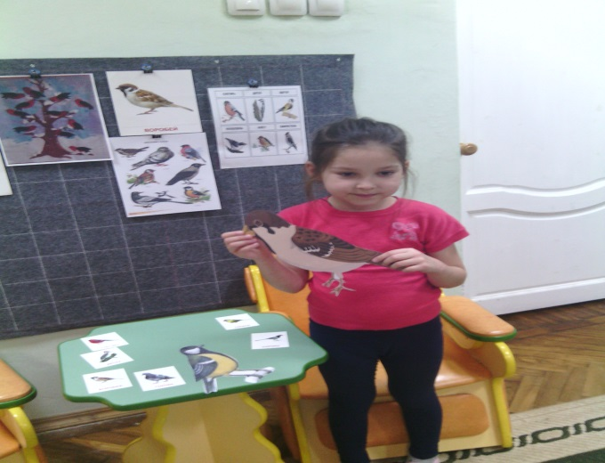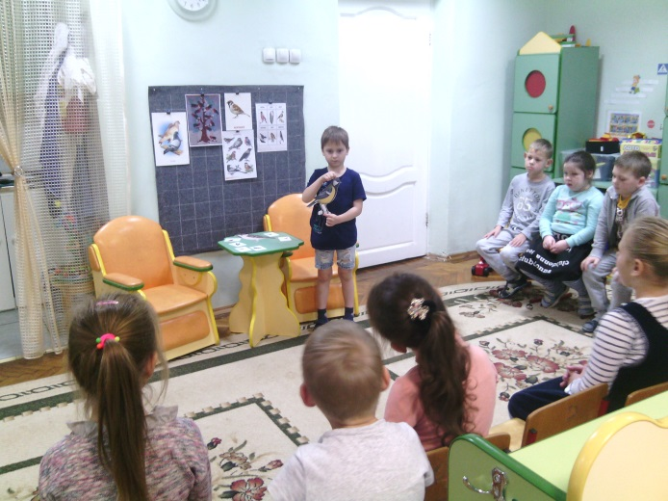

**Составление рассказа по картине.**

Цель: Совершенствовать умение детей логично, последовательно составлять и рассказывать повествовательный рассказ по сюжетной картине.

**ОО Социально-коммуникативное развитие**

**Игры (настольно-печатные, дидактические, сюжетно ролевые игры) Дидактические игры:** «Один-много», «Счѐт птиц», «Четвертый лишний», "Угадай птицу по описанию", «Чей хвост?», «Кто что ест?», « Узнай по голосу», «Что едят птицы». Настольные игры: «Домино» (птицы), «Разрезные картинки». Сюжетно-ролевые : «Птичий двор», «Птичий питомник», «Птичье семейство».

**Беседы и просмотр презентаций:** «Кто от зимы не улетает? », «Пользу или вред приносят птицы? », «Меню птиц», «Как дети и родители заботятся о птицах». «Зимующие птицы», «Как мы можем помочь птицам зимой»

Загадывание загадок о зимующих птицах.

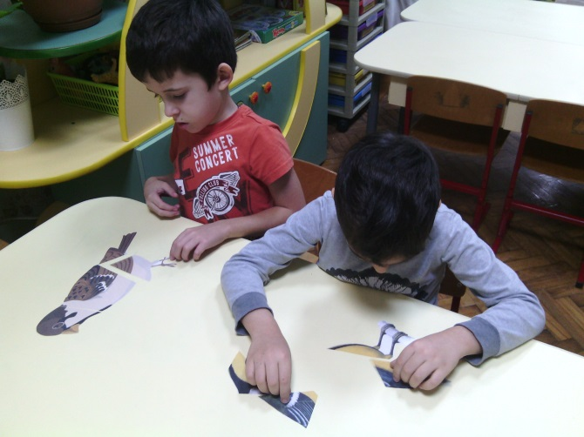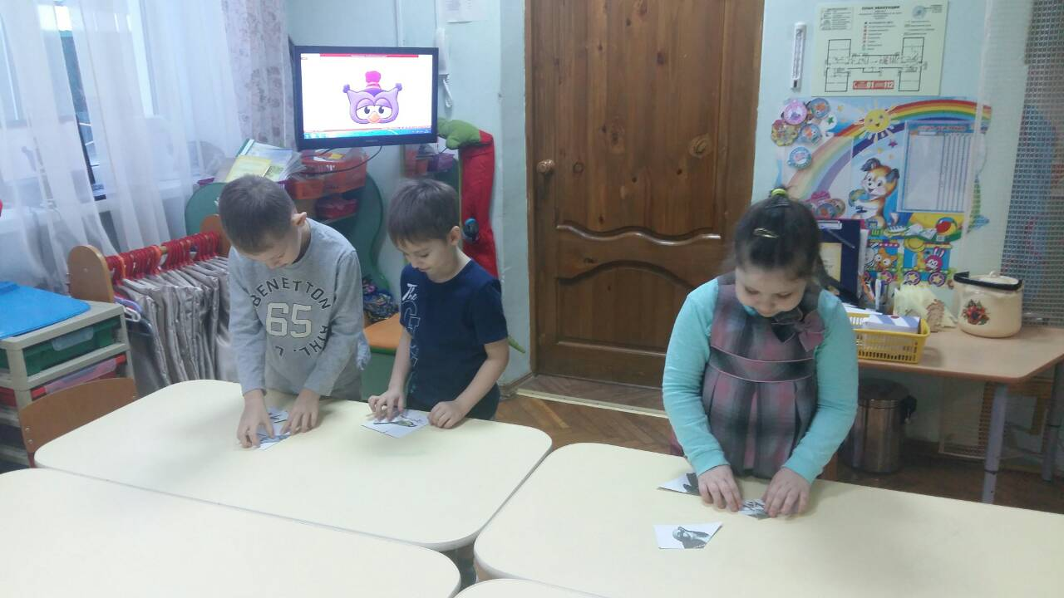

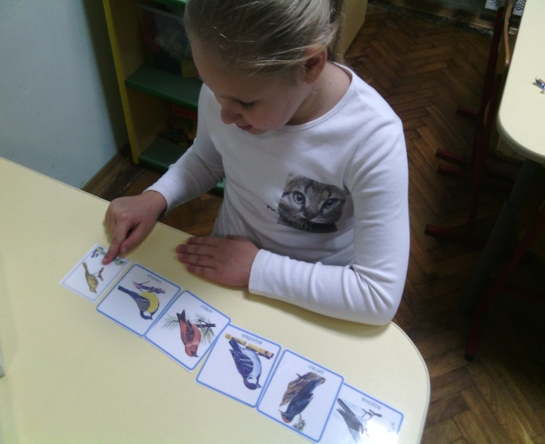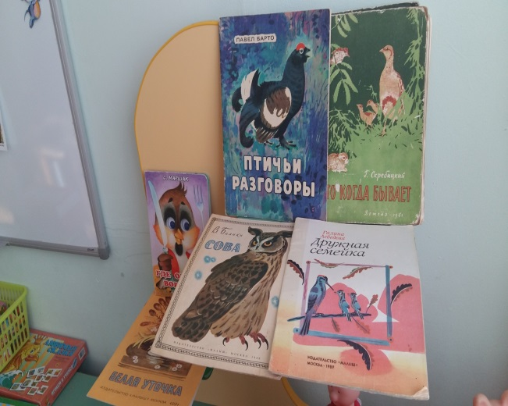

**ОО Физическое развитие**

Подвижные игры: «Птицы в клетке», «Гуси лебеди», «Воробушки и кот», «Совушка».

Физкультминутки: « Скачет шустрая синица», «Птички невелички».

Пальчиковые игры: «Дом для птицы», «Дятел», «10 птичек – стайка».

**ОО художественно-эстетическое развитие**

**Конспект ООД по рисованию «Синичка моя любимая птичка»**

**Цель:** Совершенствовать умение рисовать синицу, познакомить с праздником народного календаря «Синичкин день».

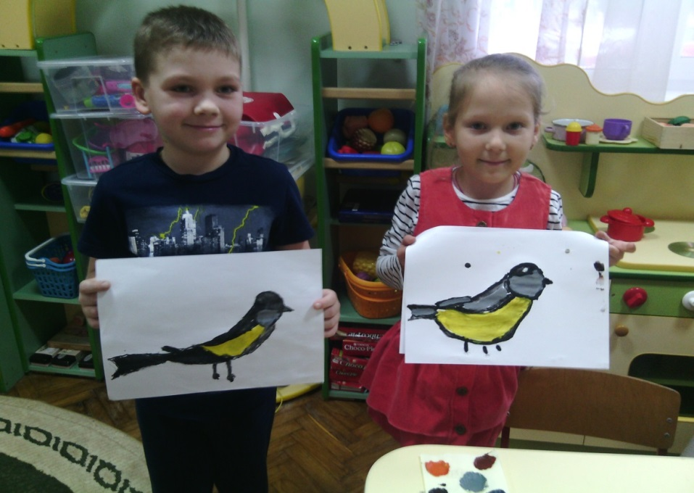

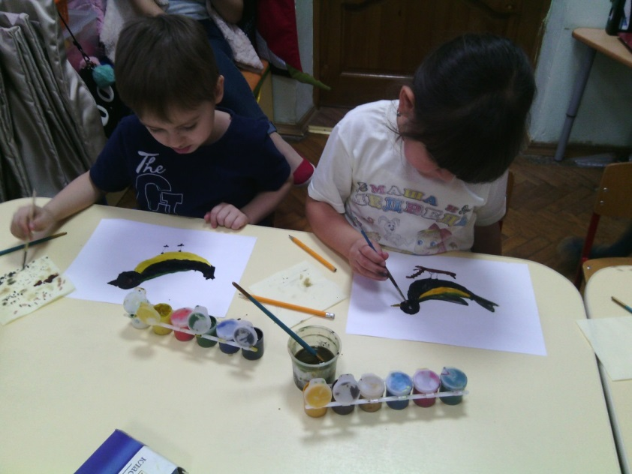

**Конспект ООД лепка «Снегири»**

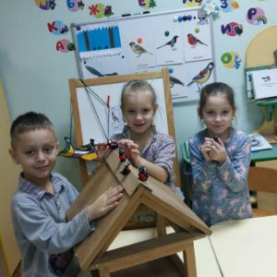Цель: Совершенствовать умение детей передавать в лепке образ снегиря, особенности формы головы и туловища, хвоста.

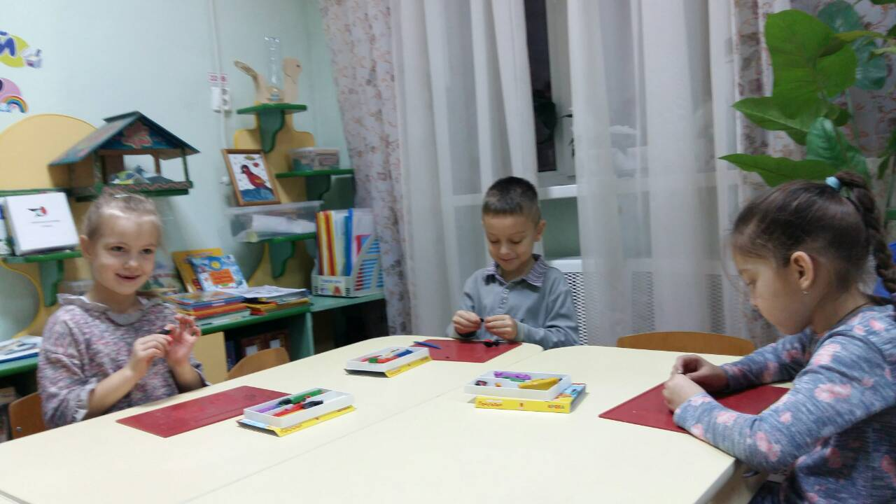

**Конспект ООД лепка** ( из соленого теста) с элементами рисования «Сорока-белобока».

**Цель:**Учить детей передавать образ сороки комбинированным (конструктивным и скульптурным) способом лепки.

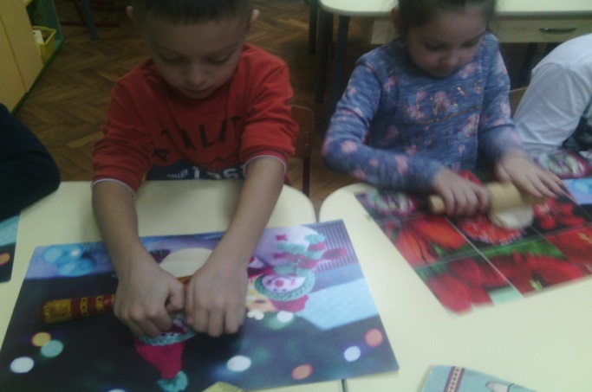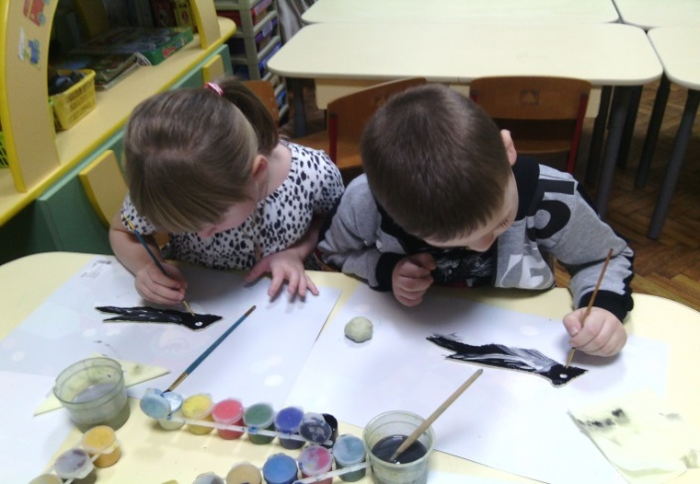

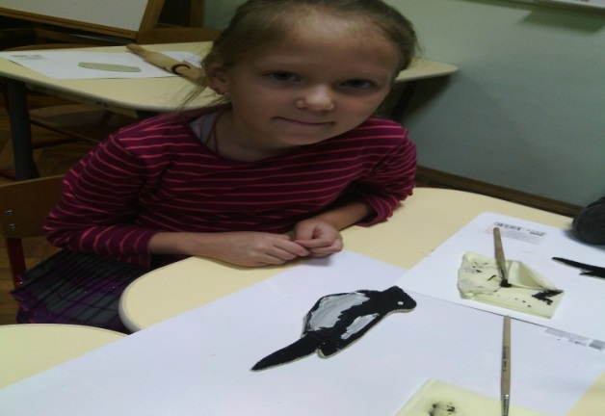

**Конспект ООД аппликация «Кормушка для птиц»**

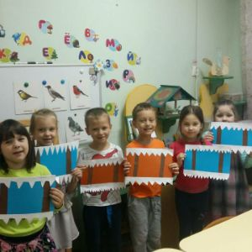**Цель:** Развивать умения пользоваться ножницами и бумагой, аккуратно наклеивать изображение на основу. Воспитывать доброе, заботливое отношение к птицам.

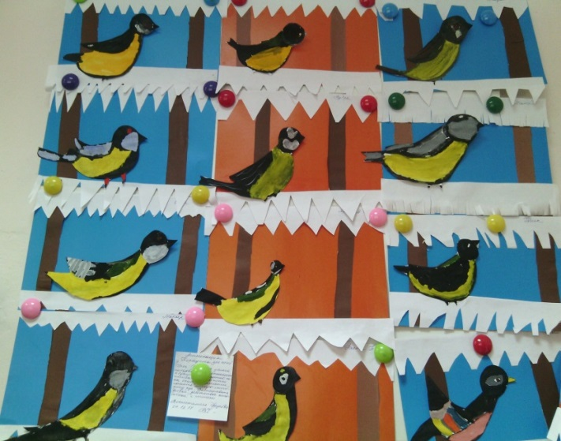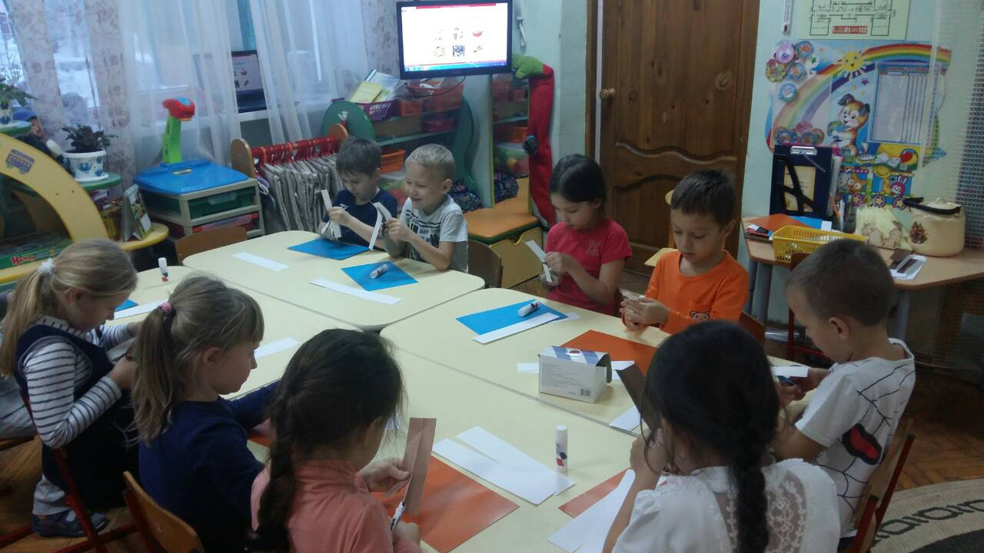

**Взаимодействие с родителями**

Консультация на тему: «Они остались зимовать, мы им будем помогать».

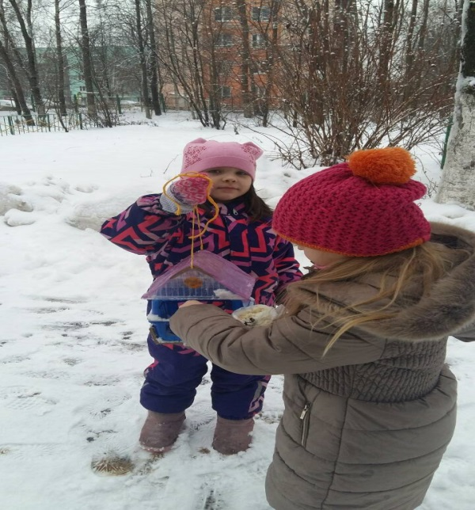Акции:«Добрая зима для птиц», «Хлебные крошки для птиц».

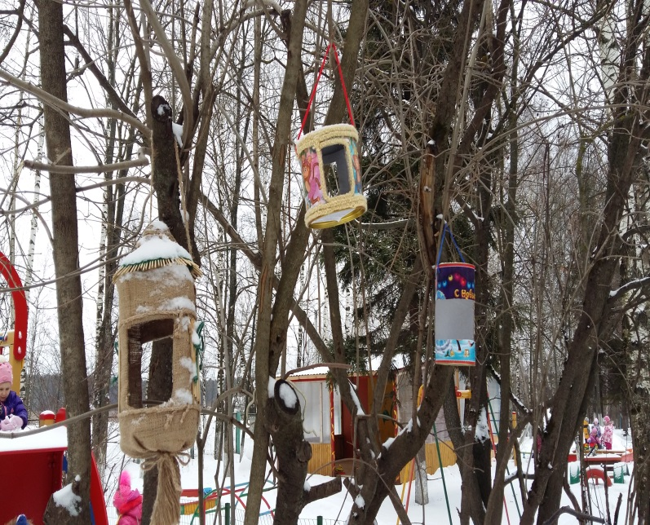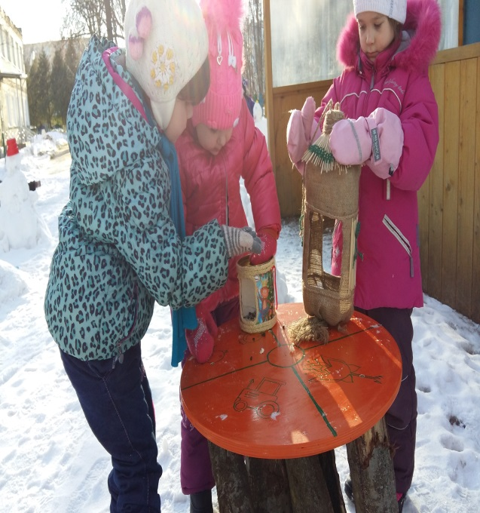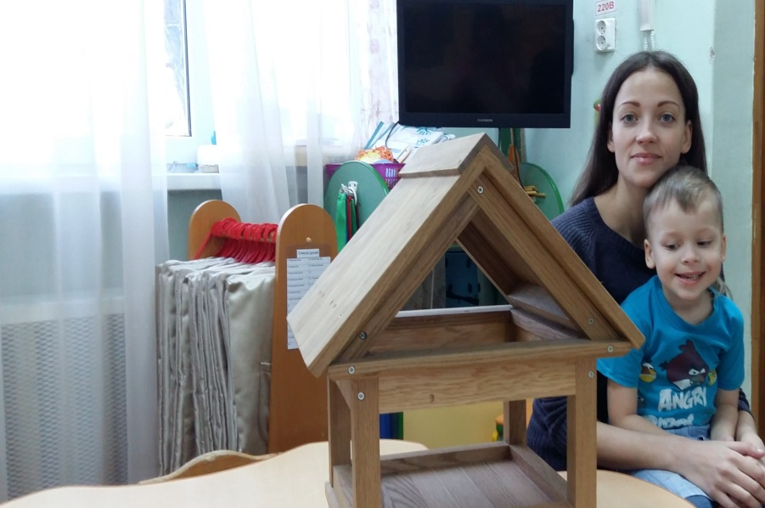

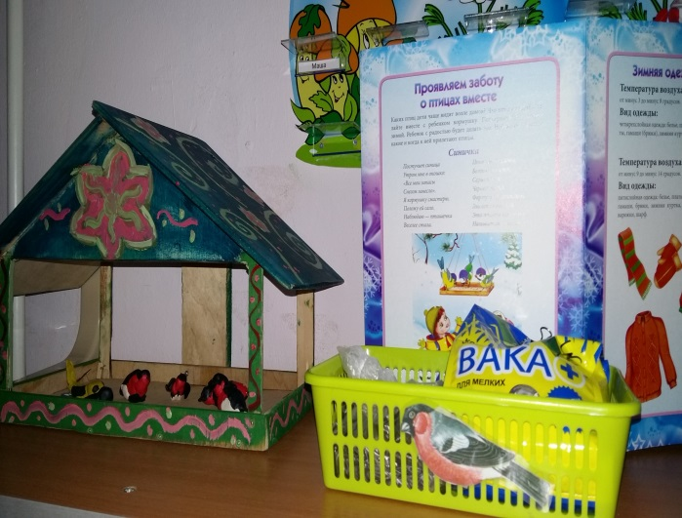

**Используемая литература:**

1. Куцакова Л. В. Конструирование и художественный труд в детском саду: Программа и конспекты занятий. - М.: ТЦ Сфера, 2007.

2. В. В. Гербова Учусь говорить Методические рекомендации для воспитателей, работающих с детьми 3-6 лет по программе *«Радуга»* Москва *«Просвещение»* 1999

3. Комарова Т. С. Занятия по изобразительной деятельности в детском саду.

4. Маханева М. Д. Экологическое развитие детей дошкольного и младшего школьного возраста. М., 2004.

5. Т. И. Гризик Познаю мир. Методические рекомендации для воспитателей, работающих с детьми 3-6 лет по программе *«Радуга»* Просвещение Москва 2000.

6. Т. Н. Доронова Природа, искусство и изобразительная деятельность детей. Методические рекомендации для воспитателей, работающих с детьми 3-6 лет по программе *«Радуга»* Просвещение Москва 2000

7. Николаева С. Н. Экологическое воспитание младших дошкольников. М., 2002.

8. Николаева С. Н. Эколог в детском саду. М., 2003.

9. Интернет ресурсы: nspotal.ru, mybirds.ru.